**Московский государственный технический**

**университет им. Н.Э. Баумана**

Факультет «Информатика и управление»

Кафедра ИУ5. Курс «Основы информатики»

Отчет по лабораторной работе №3

# «Программирование циклических алгоритмов. Табулирование функций с использованием рядов Тейлора»

|  |  |  |
| --- | --- | --- |
| Выполнил: |  | Проверил: |
| студент группы ИУ5-11 |  | преподаватель каф. ИУ5 |
| Анцифров Никита |  | Аксёнова М.В. |
|  |  |  |
| Подпись и дата: |  | Подпись и дата: |

Москва, 2019 г.

**Постановка задачи**

**Задача №1**

Из первых *n* натуральных чисел найти сумму тех из них, которые делятся на 5 и не делятся на m (m<n).

Натуральные значения *n* и m ввести с клавиатуры.

Для повторения или завершения выполнения программы использовать цикл, который должен включать в себя запрос “Продолжить работу? (y/n)” и ввод с клавиатуры соответствующего символа.

**Задача №2**

Составить программу для вычисления:



Значение *а* ввести с клавиатуры.

**Задача №3**

Составить программу вычисления значения суммы  и функции  в диапазоне от 0 до 1 с шагом *h=0.2.*

Вычисление суммы ряда Тейлора производить с погрешностью, не превышающей 0.000001. Результат представить в виде таблицы (без рамок), которая содержит четыре столбца со значениями *x*, *Y(x), S(x) и N,* где *N* - номер последнего слагаемого.

**Задача №4**

Написать программу для вычисления *у* по формуле:



Натуральное значение *n* ввести с клавиатуры.

Обеспечить возможность, не завершая программу, вычислить *y* для нескольких значений *n* и вывести на экран значения промежуточных результатов при *n* равном 3, 5 и 10

**Описание входных, выходных и вспомогательных данных**

**Задача №1**

int **n** – переменной присваивается значение количества натуральных чисел

int **m** – переменной присваивается значение введенного числа **m**

int **s** – переменной присваивается значение суммы чисел, которые делятся на 5 и не делятся на **m**

int **i** – переменной присваивается значение счётчика внутри цикла

char **ans** – переменной присваивается значение введенного символа, используемого для повторения или окончания программы

**Задача №2**

float **a** – переменной присваивается значение введенного числа **a**

int **s** – переменной присваивается значение **s**

int **i** – переменной присваивается значение счётчика внутри цикла

char **ans** – переменной присваивается значение введенного символа, используемого для повторения или окончания программы

**Задача №3**

double **eps** – переменной присваивается значение точности **(10^(-6))**

double **s** – переменной присваивается значение суммы **s**

double **s1** – переменной присваивается значение предыдущей суммы **s** внутри цикла

double **y** – переменной присваивается значение функции **y=cos(x)**

double **x** – переменной присваивается значение аргумента **x**

double **k** – переменной присваивается значение коэффициента **k** внутри цикла

double **a** – переменной присваивается значение члена последовательности внутри цикла

int **n** – переменной присваивается значение номера последнего слагаемого

**Задача №4**

double **y** – переменной присваивается значение функции **y**

int **n** – переменной присваивается значение введенного числа **n**

int **i** – переменной присваивается значение счётчика внутри цикла

char **ans** – переменной присваивается значение введенного символа, используемого для повторения или окончания программы

**Алгоритм**

**Задача №1**



**Задача №2**



**Задача №3**



**Задача №4**



**Текст программы**

**Задача №1**

#include <iostream>

using namespace std;

int main()

{

setlocale(LC_ALL, "Russian");

int n=0, m=0, s=0;

char ans='y';

do

{

do

{

cout << "Введите количество натуральных чисел n: ";

cin >> n;

cout << "Введите число m: ";

cin >> m;

}

while((m>=n) || (m<=0) || (n<=0));

s=0;

for (int i=5; i<=n; i+=5)

{

if (i%m!=0)

{

s+=i;

}

}

cout << "Сумма чисел, которые делятся на 5 и не делятся на " << m << ": " << s << endl;

cout << "Продолжить работу? Введите 'y' для продолжения: ";

cin >> ans;

cout << endl;

}

while (ans=='y');

system("pause");

return 0;

}

**Задача №2**

#include <iostream>

#include <iomanip>

using namespace std;

int main()

{

setlocale(LC_ALL, "Russian");

float a=0, s=1;

int i=0;

char ans='y';

do

{

cout << "Введите число a: ";

cin >> a;

s=1;

if (a>=0)

{

for (i=2; i<=8; i+=2)

{

s=s*i*i;

}

s-=a;

}

else

{

for(i=3; i<=9; i+=3)

{

s=s*(i-2);

}

}

cout << "Произведение: " << setprecision(7) << s << endl;

cout << "Продолжить работу? Введите 'y' для продолжения: ";

cin >> ans;

cout << endl;

}

while (ans=='y');

system("pause");

return 0;

}

**Задача №3**

#include <iostream>

#include <iomanip>

#include <cmath>

using namespace std;

int main()

{

setlocale(LC_ALL, "Russian");

double eps=pow(10,-6), s=0, s1=0, y=0, x=0, k=0, a=1;

int n=1;

cout << setw (12) << left << "x" << setw (12) << left << "y" << setw (12) << left << "s" << setw (12) << left << "N" << endl;

for (x=0; x<=1; x+=0.2)

{

a=1;

s1=0;

s=0;

n=1;

cout << setw (12) << left << x;

y=cos(x);

cout << setw (12) << left << y;

do

{

s1=s;

s+=a;

k=(-x*x)/(2*n*(2*n-1));

a*=k;

n++;

}

while (abs(s1-s)>eps);

cout << setw (12) << left << s;

cout << setw (12) << left << n << endl;

}

system("pause");

return 0;

}

**Задача №4**

#include <iostream>

#include <iomanip>

using namespace std;

int main()

{

setlocale(LC_ALL, "Russian");

int n=0;

double y=0;

char ans='y';

do

{

cout << "Введите число n: ";

cin >> n;

y=2*n;

y=1/y;

for (int i=2*(n-1); i>1; i=i-2)

{

y+=i;

y=1/y;

}

cout << "При n = " << n << " значение y = " << setprecision(15) << y << endl;

cout << "Продолжить работу? Введите 'y' для продолжения: ";

cin >> ans;

cout << endl;

}

while (ans=='y');

system("pause");

return 0;

}

**Анализ результатов**

**Задача №1**

|  |  |
| --- | --- |
| Ввод | Вывод |
| 15 3 | 15 |
| 3 15 | Повтор ввода |
| -2 0 | Повтор ввода |
| 60 15 | 240 |

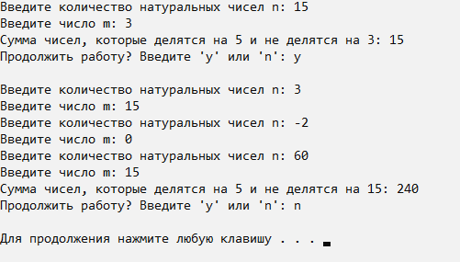

**Задача №2**

|  |  |
| --- | --- |
| Ввод | Вывод |
| 5 | 147451 |
| -3 | 28 |
| 4.7 | 147451.3 |

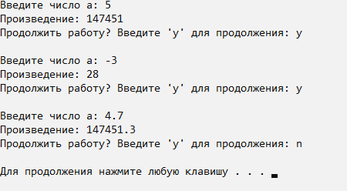

**Задача №3**

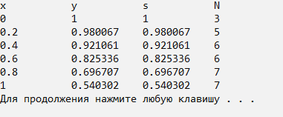

**Задача №4**

